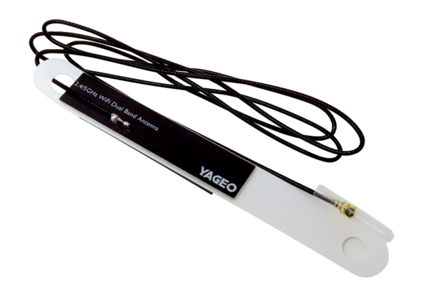Antena WLAN WLANA WS 75Asortyment: K
Numer artykułu: E157.1614.0000Producent: MAICO

